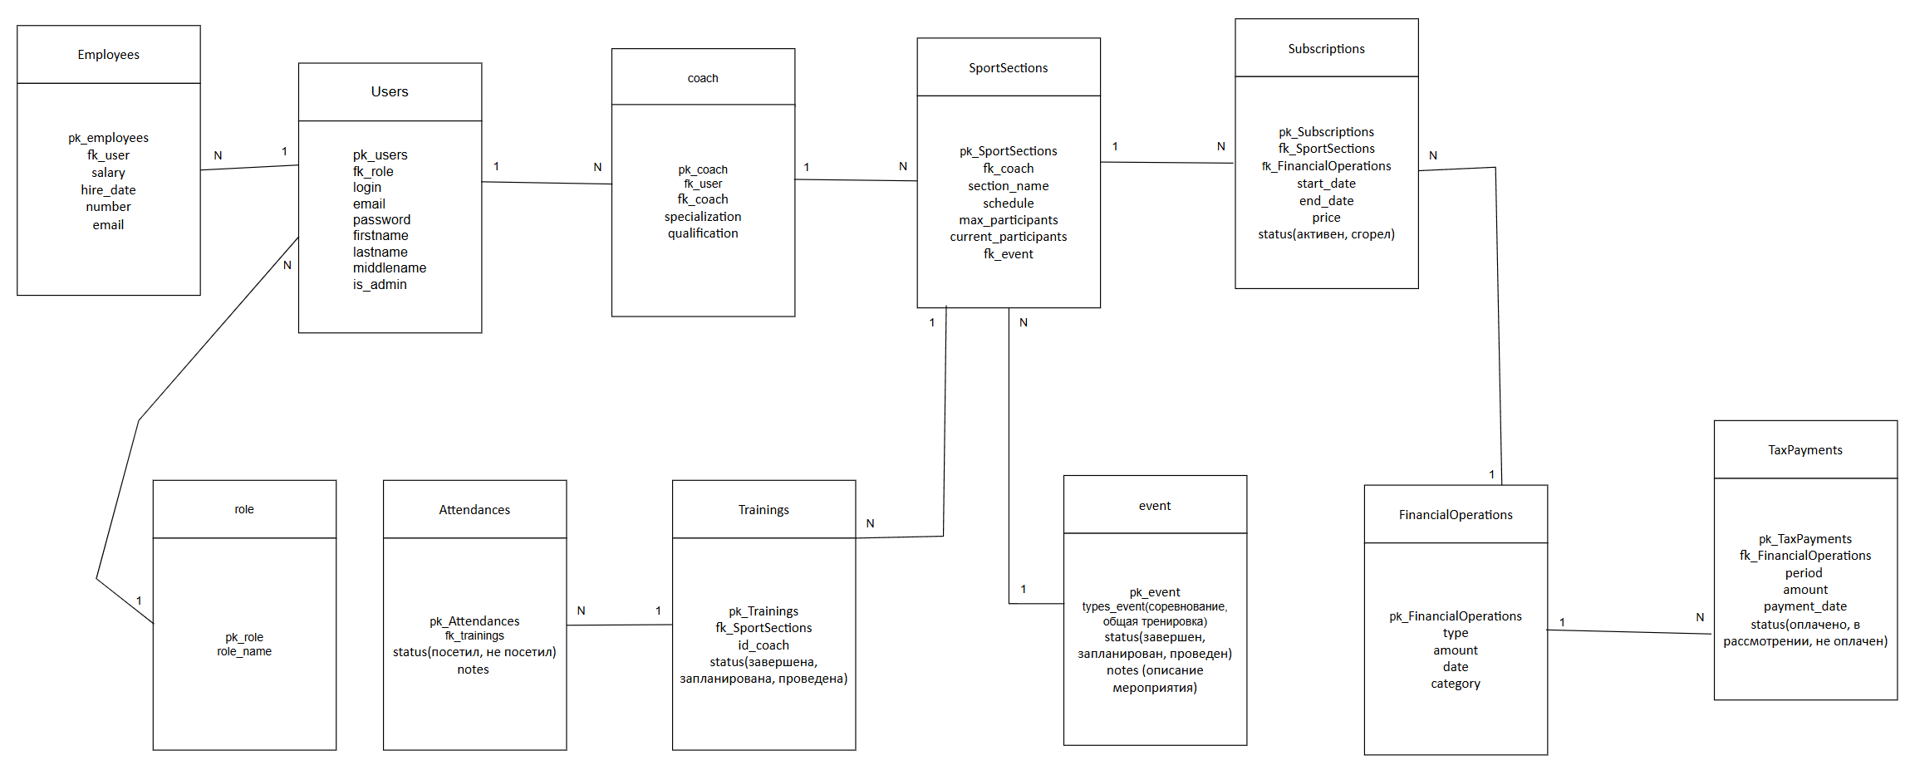

|  |  |  |  |  |  |  |
| --- | --- | --- | --- | --- | --- | --- |
| Таблица | Атрибуты | Тип данных | Обязательный к заполнению | Значение по умолчанию | Домен | Относительный/ ключевой/составной |
| Users | pk_users | int | Да | A_1 | Нет |  |
|  | fk_role | int | Да | Client | Нет |  |
|  | login | Charvar(255) | Да | Нет | Нет |  |
|  | email | Charvar(255) | Да | Нет | Нет |  |
|  | password | Charvar(255) | Да | Нет | Нет |  |
|  | firstname | Charvar(25) | Да | Нет | Нет |  |
|  | lastname | Charvar(25) | Да | Нет | Нет |  |
|  | middlename | Charvar(25) | Да | Нет | Нет |  |
|  | is_admin | Boolean | Да | Нет | Нет |  |
| Employees | pk_ employees |  |  |  |  |  |
|  | fk_users |  |  |  |  |  |
|  | salary |  |  |  |  |  |
|  | hire_date |  |  |  |  |  |
|  | number |  |  |  |  |  |
|  | email |  |  |  |  |  |

Представленная концептуальная модель базы данных охватывает все основные аспекты работы спортивного комплекса «Атлет Котлет», описанные в техническом задании. Модель включает сущности для управления пользователями, тренерами, клиентами, абонементами, тренировками, посещениями и финансовой отчетностью. Следующим этапом будет логическое проектирование, где концептуальная модель будет преобразована в конкретную схему базы данных с учетом выбранной СУБД.